Из опыта работы учителя химии Максимович Н.Е.

Технологическая карта урока химии в 9 классе
« Подгруппа кислорода. Сера атома, свойства и применение серы ».
Тип урока: урок изучения и первичного закрепления полученных знаний.
Цель урока: создать условия для изучения строения атома серы, ее физических и химических свойств, опираясь на алгоритмы освоения материала при изучении химических элементов.
Задачи урока:
1) конкретизировать знания учащихся о строении атома серы и ковалентной неполярной связи на примере строения атома и молекулы серы;
2) рассмотреть физические и химические свойства серы в свете ОВР;
3) показать значение серы как биогенного элемента, познакомить учащихся с нахождением его в природе;
4) сформировать понятие « аллотропные видоизменения серы», научить сравнивать их свойства, объяснять результаты этого сравнения
4) расширить знания учащихся о значении серы в природе и деятельности человека.
Планируемые результаты:
Познавательные УУД
1) поиск и отбор необходимой информации ;
2) овладение умением оценивать информацию, выделять в ней главное;
3)систематизация информации;
4) формулирование проблемы.
Коммуникативные УУД
1)умение работать в группе, обмениваться с одноклассниками информацией;
2)адекватное использование речевых средств для дискуссии и аргументации своей позиции;
3)сравнение разных точек зрения, аргументирование своей точки зрения, отстаивание своей позиции.
Регулятивные УУД
1) умение организовать выполнение задания учителя;
2) составление плана работы с учебником;
3)выполнение задания в соответствии с поставленной целью, нахождение ответов на поставленные вопросы;
4) развитие навыков самооценки и самоанализа.
Личностные УУД
1) осознание ответственного отношения к природе, необходимости защиты окружающей среды;
2) проявление любознательности и интереса к изучению природы методами естественных наук (наблюдение, эксперимент, измерение, моделирование и т.д.):
3) доброжелательное отношение к другому человеку;
4) формирование потребности в справедливом оценивании своей работы и работы одноклассников.
Формы организации работы
Фронтальная, индивидуальная, парная, беседа.
ИКТ
Компьютерная презентация
Оборудование
Учебник, рабочая тетрадь, таблицы, цветная бумага, клей, доска, мел.
Этапы урока
1.Организационный момент (самоопределение деятельности)
2.Актуализация знаний. Мотивационно – целевой этап урока.
3.Постановка проблемы.
4.Открытие новых знаний
5.Первичное закрепление знаний. Применение серы и ее соединений.
6.Применение нового знания.
7.Рефлексия учебной деятельности.
8. Домашнее задание.

Организационная структура урока

Формируемые УУД |  | Деятельность учителя | Деятельность обучающихся
Организационный момент
Познавательные: формулировка целей и задач  Коммуникативные:  Учебное сотрудничество с учителем и одноклассниками.  Регулятивные:адекватное восприятие информации учителя. | Приветствует, активизирует внимание учащихся ,отмечает отсутствующих, высказывает добрые пожелания детям, предлагает пожелать друг другу удачи и подумать . что пригодится им для успешной работы на уроке, проверяет готовность обучающихся и их рабочего места к работе. |  | Проверяет наличие источников информации; взаимодействуют с учителем, подготавливают рабочие места к уроку.
Актуализация знаний. Мотивационно- целевой этап урока.
Познавательные: постановка проблемы.  Коммуникативные:  Умение внимательно  слушать одноклассников, учителя, умение выражать свои мысли.  Регулятивные: умение обнаруживать учебную проблему и определять тему урока.  Личностные : формирование познавательной и информационной культуры. | Мы продолжаем изучение отдельных элементов ПСХЭ Д.И. Менделеева. Нас ждут сегодня новые открытия, ведь по словам Ж.Пиаже « понять что-либо, значит открыть новое». Урок посвящен одному из самых интересных и важных химических элементов. Этот неметалл использовался жрецами в составе священных курений при религиозных обрядах. Она считалась произведением сверхчеловеческих существ из мира духов или подземных богов, т.к. продукты горения имели неприятный запах. Её название происходит от санскритского сirа (светло-желтая).  . Очень давно стала применяться в составе различных горючих смесей для военных целей. Сейчас широко применяется в производстве спичек.  Как же называется этот неметалл?  ( Формулируется тема урока)  Почему этот элемент так важен для нас? Для ответа на этот вопрос рассмотрим сначала строение атома серы.  - Атомы каких элементов имеют сходное строение?  Эта группа называется халькогены. |  | Обнаруживают учебную проблему.  Перечисляют, находят признаки сходства в строении их атомов.  Определяют тему урока.
Постановка проблемы
Познавательные: учатся выдвигать цели и делать выводы.  Коммуникативные:  Обсуждая проблему с одноклассниками, высказывают собственное мнение, оказывают помощь друг другу.  Регулятивные:  следят за ответами одноклассников. | В самородном виде сера встречается на нашей планете, но наиболее широко распространены её соединения. Какие и почему?  Лабораторная работа (работа с учебником и коллекциями серы, минералов и горных пород).  Дает задание классу  Исходя из особенностей строения атома серы определите, какие степени окисления может проявлять этот элемент в соединениях. Запишите их формулы. |  | Обнаруживают учебную проблему.  Оформляют отчет по лаб. работе (перечисляют физические свойства серы и ее соединений(2-3).  Делают вывод:  Сера – это биогенный элемент, он активно включен в круговорот веществ, т.к входит в состав тел неживой и живой природы.  Работают с источником информации, делают вывод об окислительных и восстановительных свойствах серы.
Открытие новых знаний
Познавательные: выявляют физические и химические свойства серы, изучают аллотропные видоизменения серы; резюмировать главную идею текста.  Коммуникативные:  вступают в диалог с одноклассниками и учителем, отстаивают свою точку зрения, прислушиваются к мнению остальных: умение работать в группе и индивидуально;  Регулятивные:  самостоятельно определять цели обучения, задачи, план своих действий; умение оценивать правильность выполнения учебной задачи. | - Сера может проявлять окислительные свойства. В каких реакциях?  - Сера проявляет восстановительные свойства? В каких реакциях?  Запишите уравнения этих реакций, укажите переход электронов.  Продолжаем изучать простое вещество серу.  Внимательно посмотрите на экран.  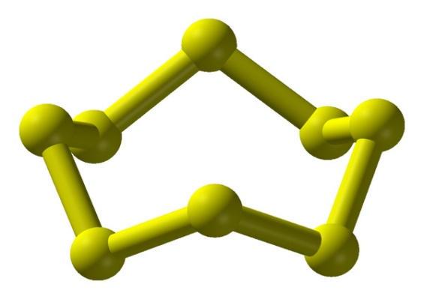  - Изображена частица, из которых состоит простое веществ сера. Это атом или молекула?  - Запишите ее формулу.  - Существует ли в природе аллотропное видоизменение серы?  Заполните таблицу:  Признаки сравнения Кристаллическая сера Пластическая сера  Формула  Строение молекулы  Физические свойства |  | Работа в группах  Перечисляю вещества, вступающие в реакцию с серой и проявляющие восстановительные  (1 группа) и окислительные свойства  ( 2 группа).  Работают с источниками информации.  Обсуждают результаты работы в группах. Записывают уравнения реакций на доске, указывают условия протекания этих реакций.  -Выдвигают гипотезу, что это молекула, состоящая из 8 атомов серы.  Ответ: S_{8.}Вещество с молекулярной кристаллической решеткой, ковалентной неполярной связью.  Работают с источником информации.  Ответ: пластическая сера.  Заполняют таблицу. Обсуждают результаты работы.
Первичное закрепление знаний. Применение серы и её соединений.

Познавательные: умение строить логическое рассуждение, умозаключение и делать выводы.  Коммуникативные: умение организовывать учебное сотрудничество и совместную деятельность с учителем и сверстниками;  Регулятивные: учатся организовывать свою учебную деятельность.  Личностные: формирование осознанного, уважительного и доброжелательного отношения к другому человеку, его мнению. | 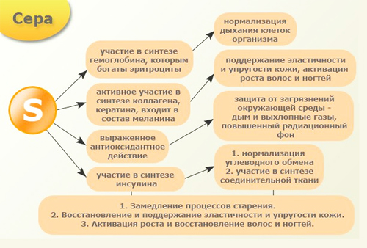  Содержание серы в организме человека примерно 100 мг, особенно богаты ею кровь, нервная ткань, печень, мышцы, скелет. Много данного макроэлемента в коже, в составе меланина и кератина (ногти, волосы). Сера является компонентом гормонов (инсулина, кальцитонина), ферментов, клеток, коэнзимов (коэнзим A), глутатиона, таурина, серосодержащих аминокислот (метионина, цистина, цистеина, липоевой кислоты и др.). |  | Работают со схемой, делают выводы о роли серы в жизни человека.
Применение нового знания
Познавательные: фиксируют и анализируют результаты своей деятельности;  Коммуникативные: организовывают учебное сотрудничество и совместную деятельность с учителем и сверстниками;  Регулятивные: учатся предвидеть события.  Личностные: формирование готовности к решению творческих задач. | «Мыслящий ум не чувствует себя счастливым , пока ему не удается связать воедино разрозненные факты , им наблюдаемые». Сегодня мы попытались создать « портрет серы» из тех фактов, которые были вам известны, и из новых сведений об этом элементе и простом веществе.  Задание: закончить уравнения реакций взаимодействия серы с кальцием, цинком.  По схеме круговорота серы составьте рассказ о круговороте серы  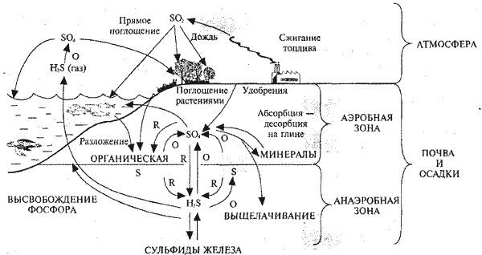  Выводы, подведение итогов урока  (беседа, 2 мин.). |  | Выполняют задание, устанавливают причинно-следственные связи.  Работа в группах с источниками информации.  Ответ:  "Кольцо" в центре схемы иллюстрирует процессы окисления (О) и восстановления (R), благодаря которым происходит обмен серы между фондом доступного сульфата (SO₄ ) и фондом сульфидов железа в почве и в осадках. Специализированные микроорганизмы выполняют реакции: H₂S →S₂ →SO₄ - бесцветные, зеленые и пурпурные серобактерии; SO₄ →H₂ S (анаэробное восстановление сульфата); H₂S →SO₄ (аэробное окисление сульфида) - тиобациллы; органическая S в SO₄ и H₂ S - аэробные и анаэробные гетеротрофные микроорганизмы соответственно. Первичная продукция, обеспечивает включение сульфата в органическое вещество, а экскреция животными служит путем возвращения сульфата в круговорот. SO₂ , выделяющаяся в атмосферу при сжигании горючих ископаемых, является одним из самых опасных компонентов промышленных выбросов.
Домашнее задание
 | - изучить параграф 18;  - подготовить подробный рассказ о круговороте серы в природе;  - подготовить листовки по темам:  - Суточная норма серы и признаки её дефицита;  - Сера в организме человека;  - Сера в пищевых продуктах. |  | По выбору обучающихся

